АЛГЕБРА 7-СЫНЫП

2-ТОҚСАН БОЙЫНША ЖИЫНТЫҚ БАҒАЛАУҒА АРНАЛҒАН ТАПСЫРМАЛАР «ФУНКЦИЯ. ФУНКЦИЯНЫҢ ГРАФИГІ» бөлімі бойынша жиынтық бағалау

Оқыту мақсаты: | 7.4.1.8 сызықтық функция графиктерінің өзара орналасуы олардың коэффициенттеріне  тәуелді болатынын негіздеу  7.4.1.10 y=ax2 функциясының графигін салу және оның қасиеттерін білу  7.4.1.5 y=kx+b түріндегі сызықтық функцияның анықтамасын білу, оның графигін салу және  графиктің k және b коэффициенттеріне қатысты орналасуын анықтау  7.4.2.4 екі айнымалысы бар сызықтық теңдеулер жүйесін графиктік тәсілмен шешу  7.4.1.3 функцияның анықталу облысы мен мәндер жиынын табу
Бағалау критерийі | Білім алушы:  - сызықтық функция графиктерінің өзара орналасуы олардың коэффициенттеріне тәуелді болатынын анықтайды  - y=ax2 функциясының графигін салу және оның қасиеттерін пайдаланады  - графикті пайдаланып, сызықтық функцияның k және b коэффициенттерін анықтайды  - сызықтық функцияның графигі арқылы теңдеулер жүйесінің шешімін табады  - функцияның анықталу облысы мен мәндер жиынын анықтайды
Ойлау дағдыларының деңгейлері: | Білу және түсіну, қолдану
Орындау уақыты: | 20 мин

ІІ нұсқа

1. Графиктері өзара параллель болатын функцияларды тауып, жауабын түсіндіріңіз: А) y = 7x −1және y = 0,7x +3

Ә) y = 0,3x −2 және y = 10 x +8 Б) y = 6x +1 және y = 7x + 4
3

В) y = −0,8x+2 және y = −5 x +3
4

2. y=x2 функциясының графигін табыңыз:
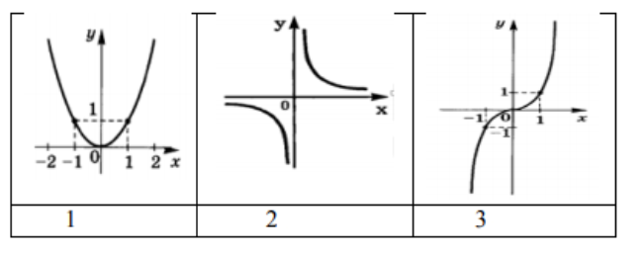

3. Берілген функциялардың графигін тап:

А) y = 2x + 4 Ә) y = −3x-3 Б) y = −13 x +5 В) y = 0,75x +3
2
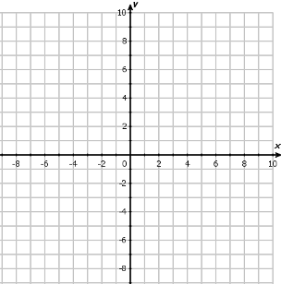
1 2

3 4

4. Теңдеулердің графиктері бір жазықтықта өзара қалай орналасады: 3х+у=8 және 2x-y=2
5. Табыңдар:
А) Функцияның анықталу облысын табыңдар: 1) y = −6x +3, 2) y =
Ә) [−6;8] кесіндісіндегі y = функцияның мәндер облысын.
БАЛЛ ҚОЮ КЕСТЕСІ

Бағалау критерийлері | № | Дескриптор | Балл
Графиктері өзара орналасуын  анықтай алады | 1 | Параллель функциялардың графиктерін  анықтайды | 1
Графиктері өзара орналасуын  анықтай алады | 1 | Параллелдіктің шартын пайдаланып  жауабын түсіндіреді | 1
y=x2 немесе y=x3 функциясын  анықтайды | 2 | Берілген функцияны дұрыс табады | 1
Сызықтық функциялар графигін анықтайды | 3 | Сызықтық функциялар графиктерінің екі жағдайын анықтайды | 1
Сызықтық функциялар графигін анықтайды | 3 | Сызықтық функциялар графиктерін дұрыс  табады | 1
Теңдеулердің графиктері өзара қалай орналасқанын анықтайды | 4 | Теңдеуді y = kx+b түріне келтіреді | 1
Теңдеулердің графиктері өзара қалай орналасқанын анықтайды | 4 | Бірінші теңдеудің графигін салады | 1
Теңдеулердің графиктері өзара қалай орналасқанын анықтайды | 4 | Екінші теңдеудің графигін салады | 1
Теңдеулердің графиктері өзара қалай орналасқанын анықтайды | 4 | Графиктердің өзара қалай орналасуын  анықтайды | 1
Теңдеулердің графиктері өзара қалай орналасқанын анықтайды | 4 | Жауабын дұрыс жазады | 1
Функцияның анықталу және мәндер облысын табады | 5 | Бірінші функцияның анықталу облысын табады | 1
Функцияның анықталу және мәндер облысын табады | 5 | Екінші функцияның анықталу облысын  табады | 1
Функцияның анықталу және мәндер облысын табады | 5 | Берілген кесіндідегі функцияның мәндер  облысын табады | 1
Функцияның анықталу және мәндер облысын табады | 5 | Математикалық таңбалар арқылы  функциялардың анықталу және мәндер облыстарын жазып көрсетеді | 1
Барлығы |  |  | 14

